SPIE BILDET AUS UND SETZT AUF DIE EIGENE ENTWICKLUNG DER FACH- UND FÜHRUNGSKRÄFTE VON MORGEN
21.05.2019
Zielsetzung für 2019 bei SPIE in Deutschland: 300 neue Auszubildende gewinnen
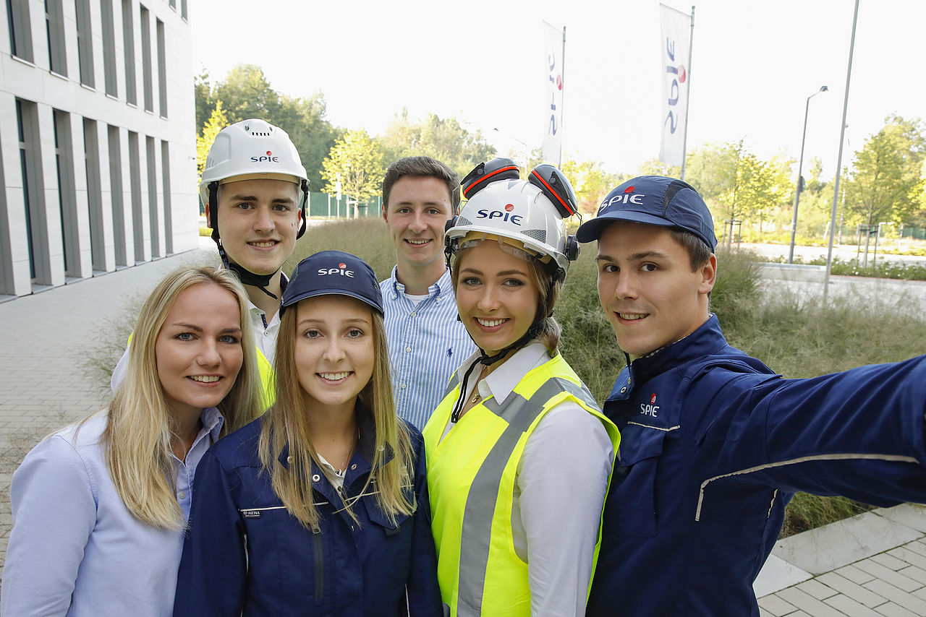
Cergy, den 21. Mai 2019 – SPIE, der unabhängige europäische Marktführer für multitechnische Dienstleistungen in den Bereichen Energie und Kommunikation bildet heute bereits fast 2.000 Auszubildende und Duale Studierende aus – die meisten davon in den Tochtergesellschaften in Frankreich, Deutschland und den Niederlanden. Junge Talente für das Unternehmen zu gewinnen und zu entwickeln, ist auch in 2019 der Weg, den SPIE weiter verfolgen wird.
Mit fast 2.000 jungen Menschen mit einem Ausbildungsvertrag – davon 48 % in Frankreich und 37 % in Deutschland – setzt SPIE auf die Entwicklung und frühzeitige Bindung der Fach- und Führungskräfte von morgen. Ob Lehre oder duales Studium: Der Weg von SPIE ist es, junge technikbegeisterte Menschen früh an sich zu binden und Talenten aller Schulabschlüsse eine aussichtsreiche Perspektive im Unternehmen zu bieten. Allein in Deutschland bietet SPIE als Multitechnik-Dienstleister über 30 verschiedene Ausbildungsberufe und mehrere Möglichkeiten für ein duales Studium an: von einer Lehre zum Anlagenmechaniker, Bauzeichner, Elektroniker oder Mechatroniker bis zum dualen Studium zum Bachelor in Energie- und Gebäudetechnik, Versorgungstechnik, Technischem Facility Management oder Wirtschaftsinformatik.
Hohe Übernahmequote der Auszubildenden und Studierenden
Der Ansatz von SPIE wird von den jungen Talenten sehr geschätzt – das zeigt sich auch in den Übernahmequoten: In den Niederlanden setzten 100 % ihre Karriere bei SPIE fort, nachdem sie ihren Abschluss erworben hatten, in Deutschland waren es 88 %. Frankreich folgt dieser Dynamik, indem die eigenen Auszubildenden bei der Festanstellung bevorzugt werden. Im September 2018 wurden 650 weitere Auszubildende bei den französischen und 278 bei den deutschen Tochtergesellschaften eingestellt. Diese Einstellungsstrategie wirkt sich auch positiv auf die Entwicklung von SPIE in Sachen digitaler Wandel und Energiewende aus. Die Qualität der Ausbildung und die Bindung der Talente sind in diesen Bereichen sogar die Schlüsselfaktoren für das Wachstum.
Ein dauerhaftes Vertrauensverhältnis
Die Ausbildung stellt die Weichen für ein Vertrauensverhältnis, das beiden Seiten zugutekommt: sowohl den Auszubildenden als auch SPIE. Das Unternehmen stärkt die eigene Kompetenz, indem es Auszubildenden die Möglichkeit bietet, einen Beruf zu entdecken und zu erlernen, während sie schrittweise die Arbeitsweise und die Kultur des Unternehmens verinnerlichen. Elisabeth Rasmussen, Group Human Resources Director und Mitglied des Executive Committee bei SPIE, fasst die Vorteile der Ausbildung so zusammen: „Es ist eine ausgezeichnete Gelegenheit für einen jungen Menschen, für sich die Berufswahl zu bestätigen, während er lernt oder studiert und sich gleichzeitig in einen Beruf für einen längeren Zeitraum ausprobiert. Wir als SPIE binden damit zugleich frühzeitig unsere Mitarbeiterinnen und Mitarbeitern von morgen an uns, indem wir uns auf unsere jungen Talente konzentrieren, sie qualifizieren und an unser Unternehmen binden. Das ist entscheidend für die Entwicklung unseres Geschäfts.“
Individuelle Betreuung für einen leichten Eintritt in die Berufswelt
SPIE bietet eine Betreuung nach Maß, um die Ausbildung so positiv und individuell wie möglich zu gestalten. Besondere Aufmerksamkeit liegt dabei auf der praktischen Ausbildung an der Seite erfahrener Kolleginnen und Kollegen, die sie während der gesamten Ausbildung begleiten, anleiten und unterstützen. Camille Delaunay, eine junge Auszubildende der französischen Tochtergesellschaft SPIE Industrie & Tertiaire, unterstreicht: „Ich werde während meiner Ausbildung sehr gut unterstützt. Mein Tutor ist immer für mich da und die Teams unterstützen sich gegenseitig hervorragend. Dadurch kann ich jeden Aspekt des Berufs und der mir anvertrauten Aufgaben genau verstehen, nachvollziehen und mich unbesorgt in der Schule weiterentwickeln.“

